3 класс Дата:

Урок по информатике «Космическое путешествие»

Форма: занятие-путешествие.
Вид урока: урок-игра.
Задачи:
- Обобщить знания, умения и навыки по темам: «Кодирование информации», «Графы», «Алгоритмизация»..
- Развивать логическое мышление и внимание.
- Воспитывать уважение к соперникам и научить работать в команде.
Цели урока:
- повышение мотивации к изучению информатики;
- развитие познавательного интереса, творческой активности учащихся;
- развитие у школьников умения излагать мысли, моделировать ситуацию;
- развитие логического мышления;
- активизация деятельности учащихся;
- развитие коммуникативных качеств;
- воспитать уважение к сопернику, стойкость, волю к победе, находчивость;
- формирование опыта работы в малых группах.
Оборудование и реквизит:
- компьютер;
- мультимедийный проектор, экран;
- презентация «Космическое путешествие»;
- карточки с заданиями (выдается перед каждым конкурсом);
- жетоны-смайлики
- грамота для победителя.

План урока
- Организационный момент
- Актуализация деятельности учащихся.
- Игра «Космическое путешествие»
  - Задание 1 (расшифровать радиограмму)
  - Задание 2 (выяснить название планеты)
  - Задание 3 (собрать вещи)
  - Задание 4 (выяснить маршрут)
  - Задание 5 (сконструировать космический корабль)
  - Физкультминутка
  - Задание 6 (пройти пояс астероидов)
- Подведение итогов
- Рефлексия

Ход урока:
- Организационный момент
Здравствуйте ребята!
Сегодня нас ждет необычный урок информатики: нам предстоит отправиться в космическое путешествие к далекой планете. А помогать нам в этом будет Центр управления полетами. Но чтобы преодолеть все испытания, надо много уметь и много знать. Особенно хорошо знать информатику.
- Актуализация деятельности учащихся.
Правила игры:
- Игра состоит из нескольких конкурсов (заданий).
- За каждый правильный ответ ученик получает 1 балл (смайлик).
- Баллы могут быть сняты за нарушение дисциплины и порядка.
- По окончании игры подводятся итоги, выявляется победитель и самый активный участник.
В конце занятия подсчитываются жетоны каждого участника и определяется победитель.
- Игра «Космическое путешествие»
С помощью проектора на экране демонстрируется презентация.
Поступил сигнал из космоса! Жители далекой планеты прислали радиограмму.
Дешифровщики не только разгадали сложный код, но и составили кодовую таблицу. Теперь очередь за вами — необходимо расшифровать сообщение.
Используя кодовую таблицу, расшифруйте сообщение от инопланетян и запишите его в соответствующее поле на карточке. Будьте внимательны, используйте только те символы, которые есть в кодовой таблице (допустимые символы: прописные и строчные буквы русского алфавита, пробел, точка, восклицательный знак).

Задание 1
Расшифруй сообщение от инопланетян

Кодовая таблица:
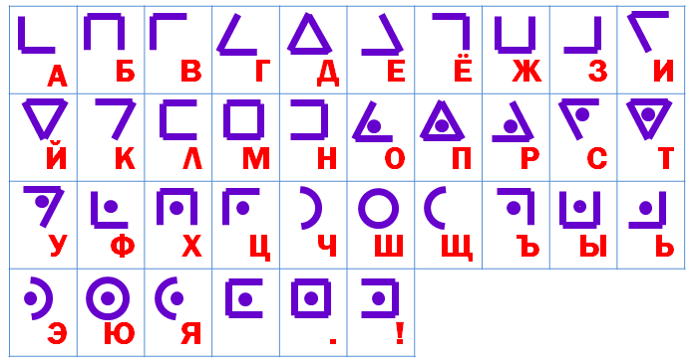
Итак, что же у нас получилось?
Ответ: «Прилетайте в гости на планету…»

К сожалению, связь с космосом оборвалась в самый неподходящий момент… Интересно, о какой планете идет речь?
Самый близкий к Земле объект — это планета, название которой пока не определено. Наша следующая задача выяснить название планеты.

Задание 2
Название планеты, с которой было отправлено послание, укажет Путеводная звезда:
В |  | Е |  | Ю |  | Н |  | А |  | Р |  | Т |  | С |  | М |  | У |  | Н |  | З |  | Л
10 |  | 11 |  | 12 |  | 13 |  | 14 |  | 15 |  | 16 |  | 17 |  | 18 |  | 19 |  | 20 |  | 21 |  | 22
Запиши название планеты по алгоритму:
– 4
– 3
+ 2
+ 3
– 4
+ 6
Ответ: Сатурн

Вы готовы отправиться в путь? Тогда будем собираться.
Задание 3
Какие вещи нужно взять в путешествие?
Напиши список вещей, которые возьмешь в путешествие
Нужное | Полезное | Вкусное
Ребята зачитывают список вещей, которые они планируют взять с собой. Обсуждение какие вещи нужные, какие полезные, какие вкусные.

Багаж готов! Можно подумать и о транспорте.
В ЦУП с нами поделились информацией о космических маршрутах.

Задание 4
Между девятью планетами Солнечной системы установлено космическое сообщение.
Рейсовые ракеты летают по следующим маршрутам:

Земля — Меркурий
Плутон — Венера
Земля — Плутон
Плутон — Меркурий
Меркурий — Венера
Уран — Нептун
Нептун — Сатурн
Сатурн — Юпитер
Юпитер — Марс
Марс — Уран

Можно ли долететь на рейсовых ракетах с Земли до Сатурна?

Задача решается с помощью графов.
Ответ: нельзя

Как быть? Что делать?
На чем можно улететь в космическое пространство?
Чтобы отправиться в космос, надо построить ракету!

Задание 5
Выполни алгоритм для построения ракеты:
2 2 1 2 1 9 1 1 1 5 2 3 2 3 2 3 2 3 2 5 1 1 1 9 1 2 1 2
Команды алгоритма записаны с помощью условных знаков:
— поставь карандаш в обозначенную точку
1 — нарисуй линию вправо длиной в 1 клетку
2 — нарисуй линию влево длиной в 2 клетки
3 — нарисуй линию вверх длиной в 3 клетки
4 — нарисуй линию вниз длиной в 4 клетки
Ответ:
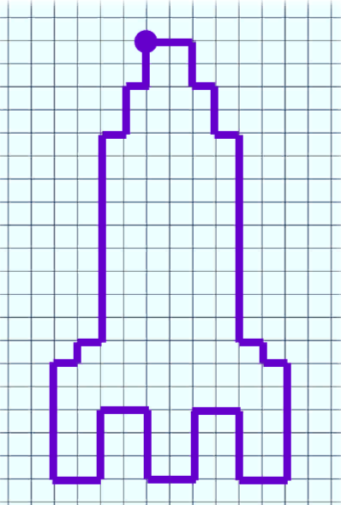

Наш корабль готов к старту, можно лететь. Давайте произведем обратный отчет от 10 до 1 (учитель вместе с учениками производит обратный отчет).
Пристегните ремни! Взлетаем!

Нам предстоит далекий космический перелет. Экипажи кораблей должны не только много знать и уметь, но и должны иметь хорошую физическую подготовку. Пока корабль будут бороздить космические просторы, мы немного отдохнем и сделаем паузу для разминки.
Физкультминутка «Я - ракета» https://youtu.be/yBI0XAV95CI

Ура! Мы в космосе!
Но что это там впереди? Неужели на нашем пути пролегает пояс астероидов. Смотрите, они движутся в нашем направлении. Что делать?
Вы должны безошибочно провести наш космический корабль через этот опасный маршрут.

Задание 5
Составь алгоритм, который поможет ракете пролететь через лабиринт

Ответ: 2 3 2 5 2 2 5 2 1 4 2

Молодцы! Поздравляю вас! Вы благополучно преодолели пояс астероидов. Корпус корабля не поврежден. Мы благополучно добрались до цели нашего путешествия!
Совершаем посадку на планету.
- Подведение итогов
Итак, наше путешествие подошло к концу.
Давайте подведем итоги нашего небольшого путешествия.
Кто сегодня потрудился лучше всех?
Каждому из вас за правильный ответ выдавался жетон-смайлик.
Подсчитываются жетоны каждого участника и определяем победителя. Вручаются дипломы.
Сегодня нет проигравших. Благодаря слаженной работе экипажа мы смогли добраться до планеты Сириус. Приобрели верных и надежных друзей. Ведь не зря говорят: «Дружба – это сила». Стали намного богаче. А богатство это знания, которые вы получили во время своего путешествия.
- Рефлексия
Оцените урок пальцами одной руки, 5- если отлично, 4 – хорошо, и т.д.
Спасибо за работу.

